Расписание занятий индивидуального обучения Кошелев Николай 3 класс на 7 апреля.
 | Урок | Время | Способ | Предмет | Тема урока | Ресурс | Домашнее задание
ВТОРНИК 07.04.2020 | 1. | 8.30-9.00 | 1.Онлайн подключение  2. С помощью ЭОР | Русский язык Довичева Н.А. | Алфавит | В контакте  1.Орфоэпическая зарядка.  записать первую букву (арбуз, лягушка, флаг, аист, вишня, тигр ).  2.Вспомнить алфавит и назвать буквы по порядку  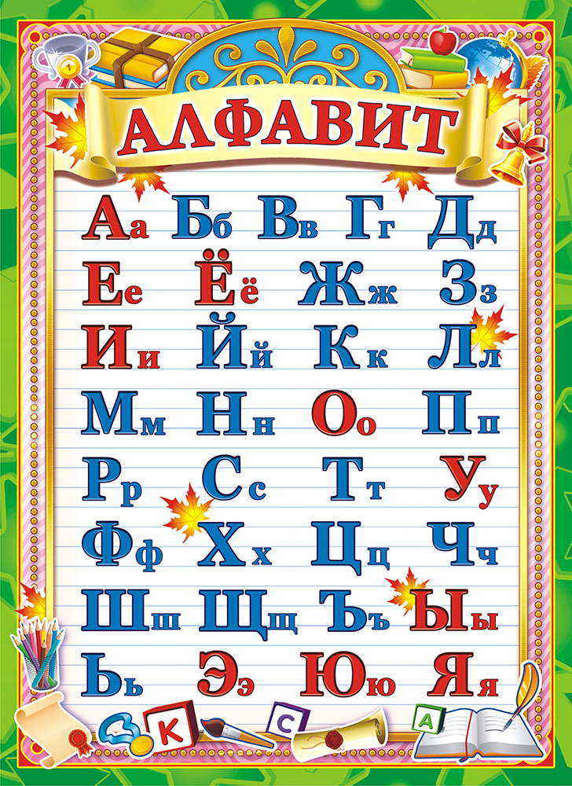  3.Словарная работа. Записать словарные слова в алфавитном порядке: арбуз, овощи, огород, корзина.  4.Записать под диктовку: кукла, барабан, мяч, лейка, юла, шар, ведёрко, гармошка  5. Работа по учебнику,  Выполни письменно упражнение 43 на странице 106. | Открой учебник страницу 107 и выполни письменно упражнение 45  Д/з присылаем в VK (фото) или через вайбер. АСУ РСО
ВТОРНИК 07.04.2020 | 2. | 9.10-9.40 | С помощью  ЭОР | Технология Савельева Н.И. | Изготовление открытых коробок из тонкого картона | Уoutube  https://youtu.be/X_bT_fOptQ0  1.Открыть ссылку на компьютере  2.Просмотреть видео урок  3.Приготовить материал для изготовления коробки: бумага или тонкий картон, ножницы, клей,карандаш.  4.Делаем квадратную коробку из бумаги или картона как на видео (если не успеваешь делать вместе с учителем, который ведет видео урок, наведи мышку на круг с параллельными палочками и останови видео, выполнив работу можно продолжить смотреть дальше). | 1.Если не успел на уроке, доделать и прислать фото в ВКонтакте или в АСУ РСО.
ВТОРНИК 07.04.2020 | 3. | 9.50-10.20 | 1.Онлайн подключение  2. С помощью ЭОР | Математика Довичева Н.А. | Сравнение чисел с мерами стоимости | В контакте  1.Устный счет  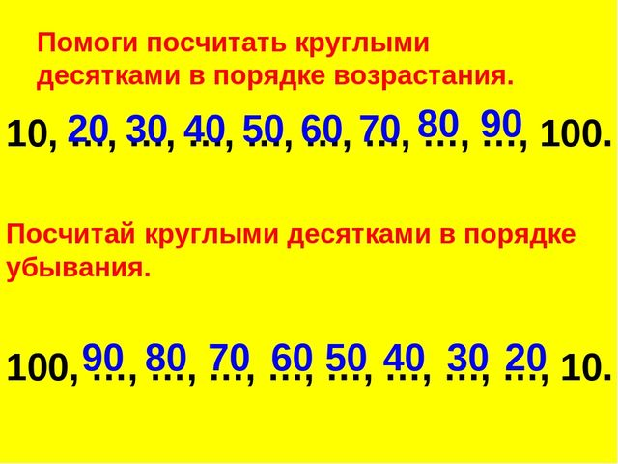  2. Выпиши числа, полученные при измерении стоимости.  50 ножниц, 12 груш, 33 конверта, 5 коп., 96 карандашей, 8 цветов, 37 огурцов, 76 коп., 80 руб., 32 вешалки, 64 руб., 9 тарелок.  3.учебник страница 65 №20 письменно  4. реши примеры страница 65 №23 | Открой учебник страница 73 №21 письменно  Д/з присылаем в VK (фото) или через вайбер, АСУ РСО

